三明市河长制工作简报
2018年第9期
（总45期）

三明市河长制办公室 2018年3月17日

【工作动态】

沙县一河两岸古渡焕发新生机
一河两岸景观公园和沿河夜景工程是沙县独特的地标之一，今年一河两岸景观公园再次延伸，大洲游泳馆至大洲村一带的小伙伴，也可以河边漫步古渡听风。“一河两岸”大洲段的景观改造工程包括水利部分和景观部分的施工。工程从去年12月开始施工。工程总投资1870多万元，建设项目包括大洲村防洪堤312.36米，马道新村防洪堤276.14米，以及西大桥至大洲桥河岸景观改造工程，并配套建有污水管网系统。沿河两岸景观改造工程北岸大洲游泳馆至大洲村段包含：风来亭、映月亭、枕流轩等仿古亭，水利防洪堤，休闲步道，停车场，拱桥的建设和大洲古渡的重建。
多年来，沙县县委、县政府对“一河两岸”景观的改造提升，为市民日常户外活动提供重要景点，也为城市创造出更多的绿色空间以及多元化空间提供场地，也对沙溪周边地区以及未来城市的发展起到强大的辐射作用。
沙溪河北岸西大桥至大洲游泳馆段，南岸西大桥至水文站段的建设全面完成，“一河两岸”夜景工程也在国庆前全面完工。 （郑烨熔 卓成烨）
群众投诉有回应 立行立改显成效
3月4日，三元区河长办发现三明芭乐网热心网民反映三元区东牙溪河面散布零星垃圾，三元区河长办立即采取行动，组织富兴堡街道河长办等相关人员清理河道垃圾。富兴堡街道组织党员、志愿者等开展沿河垃圾清理活动，集中清理河道护坡上的附着物等沿河垃圾。本次活动共沿河巡查3公里，清理河道垃圾10余处。
（三元区河长办）

巾帼护河在行动
共建美丽新三元
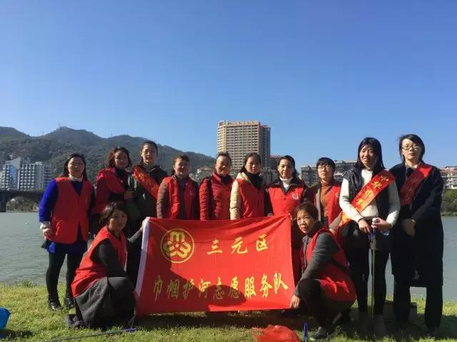
3月9日上午，三元区河长办、三元区妇联启动“巾帼护河·美丽家园”活动，并举行“三元区巾帼护河志愿服务队”授旗仪式。三元区政府副区长黄丽鸿，三元区农业（水利）局局长、河长办主任黄书勤、三元区妇联主席黄嫦参加仪式。三元区巾帼护河志愿服务队以妇联干部、三八红旗手、最美家庭代表等为主体，以乡（镇）、街道为单位共有8支队伍，200余人。同日下午，由区河长办、区妇联组织城关街道、富兴堡街道、白沙街道三支巾帼护河志愿服务队、50余名巾帼志愿者在沙溪市区三元段开展“巾帼护河·美丽家园”主题活动。
（三元区河长办 朱艳婷）

河小禹专项行动--“保护母亲河”
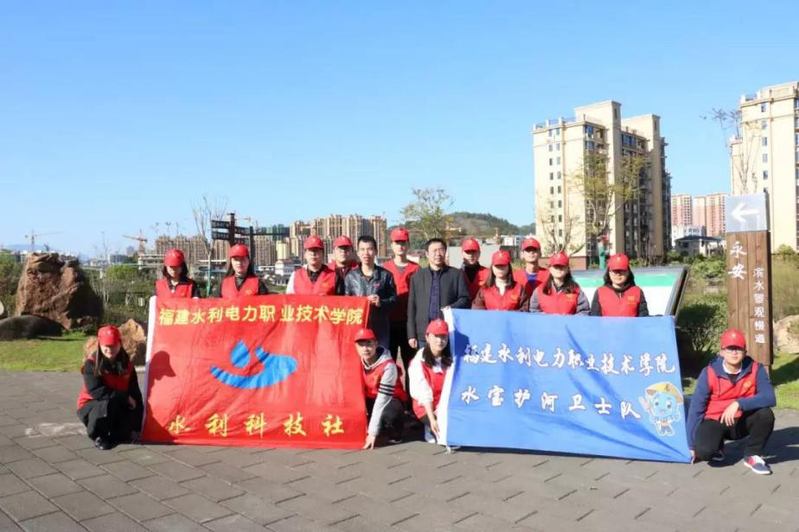
水宝护河卫士队之巡河行动
3月9日下午，福建水利学院水利工程系河小禹专项行动之保护母亲河行动现场宣传及签名活动在水利学院综合楼前正式开始。水利系志愿者们青春激昂，积极加入水宝护河卫士队，参与到巡河行动中。在此次护河行动中，水宝护河卫士队来到永安巴溪燕南段，水利系的王世策老师耐心地讲解水利知识，并告诉队员如何以实际行动来保护母亲河。水宝护河卫士队员受益匪浅，同时也将老师所讲的知识投入到保护母亲河行动中。水宝护河卫士队通过宣传和签名的形式，呼吁更多的同学加入保护母亲河的队伍中。 （福建水院水利工程系）

快速反应 制止排污
3月8日上午，永安某房地产公司“清秋园”项目在孔桩施工中，违反文明施工的有关要求，擅自将泥浆排入巴溪河。市城市管理行政执法局接到市河长办情况通报后，迅速组织执法人员到场处置，及时制止施工企业的违法行为，依照市容管理法规进行处罚，同时主管部门亦根据《福建省建设工程质量安全动态监管办法（2016年版）》（闽建[2016]1号）对其给予动态监管扣分，并按规定记入不良记录。
（永安市河长办 黄荔荔）

将乐县古镛镇召开生态环境整治
暨河长制工作联席会
3月8日上午，将乐县古镛镇召开生态环境整治暨河长制工作联席会。镇两委领导、镇河长办、环保站、畜牧站等相关人员、各河段长、河道专管员、各村防疫员等60余人参加会议。会议表彰2017年度优秀河段长、河道专管员，总结2017年河长制工作，部署2018年河长制工作。随后，镇人大主席肖衍红及镇河长办副主任汤忠寿对参会河道专管员进行业务培训。（（将乐河长办张忠平）
明溪县河长办对胡坊镇进行例行检查
3月8日，明溪县河长办主任李贵华一行对胡坊镇进行河长制工作例行检查。检查组深入胡坊镇冯厝村、眉溪村、柏亨村，针对张源自然村明察暗访出现的问题进行"回头看"检查。随后，检查组查看专管员巡河记录本，对于专管员日常巡河出现的问题进行讨论及解决。（明溪县河长办冯新祥）
阳春三月美，宁化县中沙乡巡河忙
阳春三月，草长莺飞。宁化县中沙乡早规划、早安排、早部署，扎实推进2018年河长制工作，开春之际就在全乡掀起了一股巡河、护河、爱河热潮！
一是推进水岸共治。结合生态护岸建设工程，对中沙溪清淤疏浚2.6公里；对已清理取缔的非法采沙点进行复查，防止复采偷采；在沿岸4个村庄新建垃圾池3个、新增垃圾桶560个，并配备垃圾清运电动三轮车2部、板车3部；加快集镇沿河公园、亲水平台、景观河坝、休闲步道等项目的建设进度；主动对接中沙溪安全生态水系项目，争取早规划、早落地、早实施。二是全面巡河护河。春节期间农村生活垃圾剧增，年后上班之初，中沙乡就及时召开村级河长、河道专管员会议，安排节后巡河和清理垃圾工作，要求每天巡河一次以上，随时清理河道及沿岸垃圾。同时，以会代训，对专管员日常巡河要求、安全注意事项等进行了培训。三是营造浓厚氛围。充分利用农村广播、横幅、标语、宣传栏等载体，广泛宣传。同时，在墟日组织青年志愿者及河长制办、环保办、林业站等部门工作人员，开展以河长制等内容为主的宣传踩街活动。此次宣传活动，共发出宣传材料600份，在全乡上下形成爱河、护河浓厚氛围，为全面深化2018年的河长制工作开好局、起好步。
（宁化县河长办张生亮 施海春）

宁化县安乐镇举行
2018年河长制工作目标责任书签订仪式
3月7日上午，安乐镇举行2018年河长制工作目标责任书签订仪式。镇领导班子成员、机关干部职工、镇直各单位负责人、村第一书记、村书记、主任共80余人参加签订仪式。签订仪式由镇总河长、镇党委书记邱建蓉，镇长罗锋与11个村党支部书记、村主任签订2018年全面深化河长制，实施流域水岸共治工作目标责任书。
仪式会上，安乐丁坑口溪河长、镇长罗锋就全面推行河长制工作从思想认识、工作职责、任务分工、宣传引导等方面作出具体部署。镇总河长、镇党委书记邱建蓉提出深化河长制工作要求。
(宁化县河长制办 安乐镇河长制办）
【工作简讯】
3月16日，三明市河长制办公室组织召开《三元区沙溪流域三元段“一河一档一策”报告书》编制成果验收会议，成立验收委员会，委员会由市河长办、市水利局、市环保局、市住建局、市农业局、区河长办、区水利局、区环保局、区住建局、区农业局、技术支撑单位等14人组成。

本刊投稿邮箱：smhzzbgs@163.com
—————————————————————————————
分送单位：市委办公室、市委组织部、市委宣传部、市政府办公室，省河长办，市河长办成员单位，各县（市、区）党委、政府、河长办
—————————————————————————————
三明市河长制办公室宣传科 2018年3月17日印发
—————————————————————————————

